V 2 – Das feuerfeste Taschentuch
Der Versuch veranschaulicht die unterschiedlichen Siedetemperaturen von Ethanol und Wasser. Als Vorwissen werden Kenntnisse über Wasserstoffbrückenbindungen vorausgesetzt, um die Unterschiede zwischen den Siedetemperaturen auf Teilchenebene erklären zu können.

Gefahrenstoffe
Ethanol |  |  | H: 225 |  |  | P: 210
Destilliertes Wasser |  |  | H: - |  |  | P: -
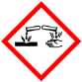 |  | 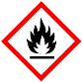

Materialien: Tiegelzange, 3 Bechergläser (250 mL), 4 Papiertaschentücher, feuerfeste Unterlage, Feuerzeug
Chemikalien: Ethanol (96%ig), destilliertes Wasser
Durchführung: Vier Taschentücher werden in nachfolgende Lösungen getaucht und anschließend wird versucht, das jeweilige Taschentuch über einer feuerfesten Unterlage mit einem Feuerzeug anzuzünden.
 | Wasser | Ethanol
1. Taschentuch | - | -
2 .Taschentuch | - | 20 ml
3. Taschentuch | 20 ml | -
4. Taschentuch | 10 ml | 10 ml

Beobachtung:
 | Das Taschentuch…
1. Taschentuch | verbrennt.
2 .Taschentuch | verbrennt.
3. Taschentuch | verbrennt nicht.
4. Taschentuch | Es ist eine Flamme erkennbar, aber das Taschentuch ist nach dem Erlischen der Flamme unversehrt.

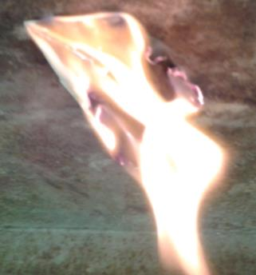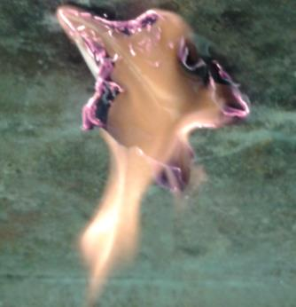
Abb. 3 – Verbrennung der trockenen Taschentuchs (links) und des in Ethanol getauchten Taschentuchs.

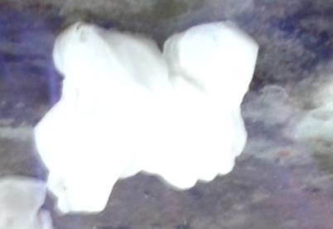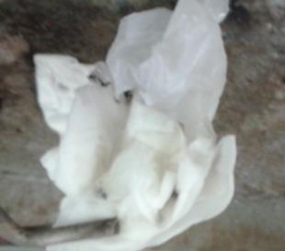
Abb. 4 – Brennendes Taschentuch, das in Wasser-Ethanol-Lösung getaucht wurde. Links während der Verbrennung. Rechts das unversehrte Taschentuch nach dem Erlöschen der Flamme.
Deutung: Das trockene Papier verbrennt unter Sauerstoffverbrauch zu Kohlenstoffdioxid und Wasser. Beim zweiten Taschentuch verbrennt zum einen das Ethanol und zum anderen das reine Papier. Anzumerken ist, dass generell der verdampfte Ethanol verbrennt und nicht die Flüssigkeit, da aufgrund der hohen Flüchtigkeit viele Ethanolmoleküle in die Gasphase übertreten. Bei beiden Reaktionen entstehen Kohlenstoffdioxid und Wasser. Das dritte Papier kann nicht zum Brennen gebracht werden, da das Wasser das Papier kühlt, so dass das Feuer nicht auf das Papier übergreifen kann. Die Entzündungstemperatur des Papiers und die Siedetemperatur des Wassers werden nicht überwunden. Beim vierten Taschentuch verbrennt der Ethanol zu Kohlenstoffdioxid und Wasser unter Sauerstoffverbrauch. Es verbrennt zuerst der Ethanoldampf, der eine niedrigere Siedetemperatur und einen niedrigeren Flammpunkt (ΔT=12°C) besitzt als Wasser. Die bei der Ethanol-Verbrennung freiwerdende Energie erwärmt das vom Taschentuch aufgenommene Wasser, kann es jedoch nicht zum Sieden bringen, so dass das Taschentuch selbst kein Feuer fangen kann, weil es durch das Wasser gekühlt und feucht gehalten wird.
$$\text{Ethanol + Sauerstoff →Kohlenstoffdioxid + Wasser}$$
$${C_{2}H_{5}\text{OH}}_{(g)}\text{ + 3 }{O_{2}}_{(g)}\text{→} {{2 CO}_{2}}_{(g)}\text{+ }{3 H_{2}O}_{(g)}$$
Entsorgung: Das Wasser-Ethanol-Gemisch kann für die Wiederholung des Versuchs in einer Kunststoffflasche aufbewahrt werden. Die benutzten Taschentücher können im Hausmüll entsorgt werden.
Literatur: H. Schmidkunz, W. Rentzsch, Chemische Freihand Versuche. Band 2, Aulis Verlag, Auflage 2011, Seite 307

Der Versuch „Das brennende Taschentuch“ eignet sich als Showversuch und somit als Einstieg in die Unterrichtstunde, in der die Brennbarkeit als Eigenschaft der homologen Alkohole thematisiert wird. Alternativ bzw. zusätzlich kann der Schülerversuch V 4 „Das brennende Wasser“ durchgeführt werden, der ebenfalls die Brennbarkeit von Wasser-Ethanol-Gemischen behandelt.

